JobOn – Internationale Fachkräfte
Benutzerhandbuch
für Unternehmen
Schritt-für-Schritt Anleitung zur Nutzung des JobOn-Portals — von der Registrierung bis zur erfolgreichen Einstellung.

Version 1.0 · Juni 2026 · jobon.work

Inhaltsverzeichnis
1. Zugang & Erstregistrierung
2. Das Dashboard – Übersicht
3. Unternehmensprofil einrichten
4. Stellenanzeigen erstellen & verwalten
5. Bewerbungen verwalten
6. Vorstellungsgespräche planen
7. Team-Mitglieder verwalten
8. Einstellungen & Benachrichtigungen
9. Häufige Fragen (FAQ)

1 | Zugang & Erstregistrierung

Registrierung
Sie können sich auf zwei Wegen registrieren:
- Mit Einladungslink – JobOn schickt Ihnen einen Link. Ihr Konto ist sofort freigeschaltet.
- Ohne Einladungslink – Registrierung direkt auf jobon.work. Ihr Konto wird manuell geprüft und freigeschaltet (1–2 Werktage).
Registrierung mit Einladungslink
1 | Einladungslink öffnen  Klicken Sie auf den Link von JobOn. Sie werden zur Registrierungsseite weitergeleitet.

2 | Formulardaten ausfüllen  Unternehmensname, Ansprechpartner, E-Mail-Adresse und Passwort.

3 | Konto bestätigen  Sie erhalten eine Bestätigungs-E-Mail – klicken Sie auf den Link darin.

4 | Anmelden  Rufen Sie jobon.work auf und melden Sie sich an.

ℹ️ Für einen Einladungslink schreiben Sie uns: business@jobon.work

Passwort vergessen
1 | Passwort vergessen klicken  Den Link finden Sie unterhalb des Anmeldeformulars.

2 | E-Mail-Adresse eingeben  Sie erhalten eine Reset-E-Mail (gültig 24 Stunden).

3 | Neues Passwort festlegen  Klicken Sie den Link in der E-Mail und vergeben Sie ein neues Passwort.

2 | Das Dashboard – Ihre Übersicht

Nach dem Anmelden landen Sie automatisch auf Ihrem Dashboard.
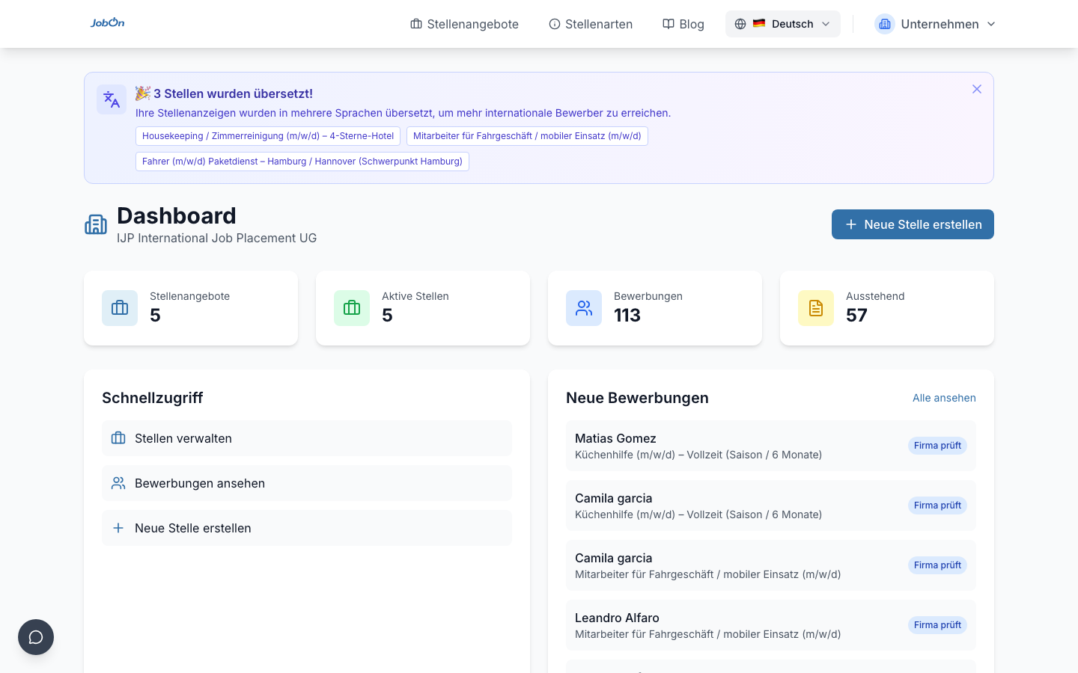
Dashboard – Kennzahlen und neueste Bewerbungen
Die vier Kennzahlen-Karten
Karte | Was wird gezeigt?
Stellenanzeigen gesamt | Alle je erstellten Stellenanzeigen
Aktive Stellen | Derzeit veröffentlichte Anzeigen
Bewerbungen erhalten | Gesamtanzahl eingegangener Bewerbungen
Offene Bewerbungen | Bewerbungen im Status Ausstehend

Neueste Bewerbungen
Die letzten 5 Bewerbungen werden direkt angezeigt. Ein Klick öffnet die Details.
💡 Das Dashboard aktualisiert sich automatisch.

3 | Unternehmensprofil einrichten

Navigieren Sie zu: Menü → Unternehmensprofil
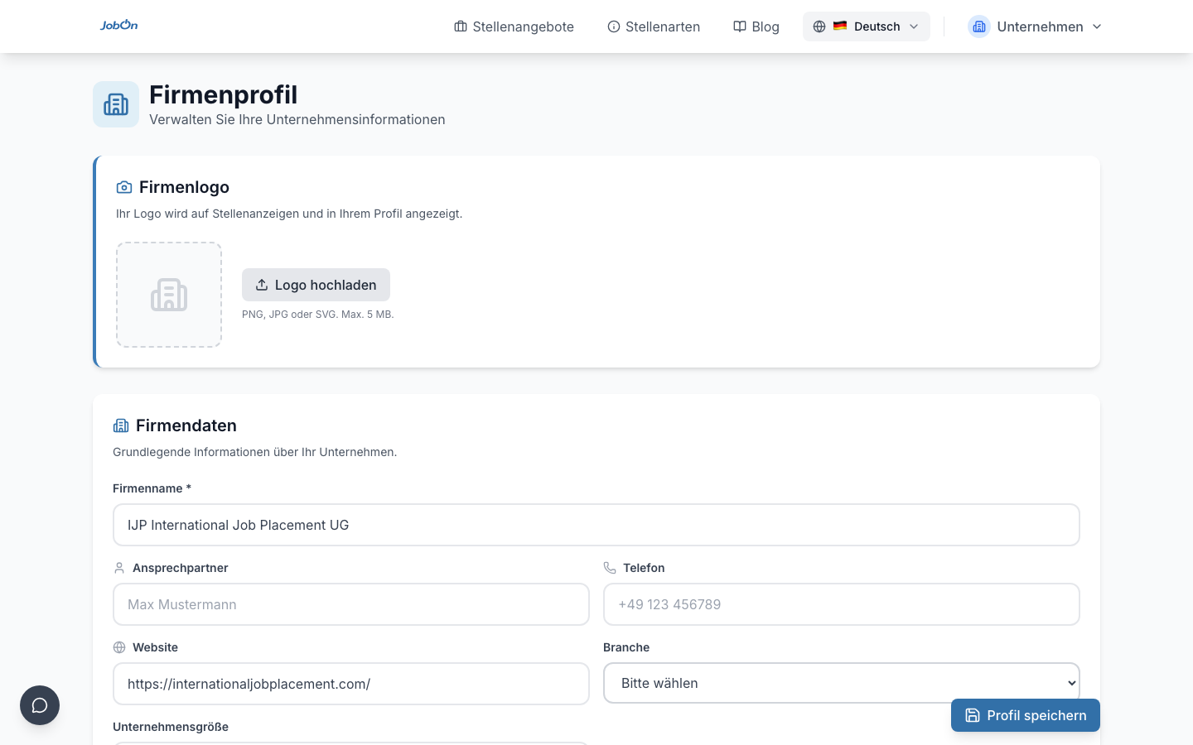
Unternehmensprofil – Logo, Firmendaten, Beschreibung
Logo hochladen
1 | Auf das Logo-Feld klicken  Klicken Sie auf den Upload-Bereich oder ziehen Sie eine Bilddatei hinein.

2 | Datei auswählen  Formate: JPG, PNG, WebP. Max. 5 MB.

3 | Speichern  Klicken Sie auf Änderungen speichern.

Unternehmensdaten ausfüllen
Feld | Hinweis
Unternehmensname | Vollständiger offizieller Name
Ansprechpartner | Zuständige Person für JobOn-Kommunikation
Telefonnummer | Nur für JobOn intern sichtbar
Website | Optionaler Link zu Ihrer Website
Branche | Z. B. Gastronomie, Landwirtschaft, Produktion
Unternehmensgröße | Anzahl der Mitarbeiter
Unternehmensvorstellung | Erscheint auf Ihren Stellenanzeigen

⚠️ Vergessen Sie nicht, auf Änderungen speichern zu klicken.

4 | Stellenanzeigen erstellen & verwalten

Navigieren Sie zu: Menü → Stellen
Neue Stellenanzeige erstellen
1 | Neue Stelle klicken  Schaltfläche oben rechts auf der Stellenübersicht.

2 | Grunddaten eingeben  Stellentitel, Standort, Einsatzdaten (Von – Bis), Positionstyp.

3 | Stellenbeschreibung verfassen  Je detaillierter, desto bessere Matches erhalten Sie.

4 | Sprachanforderungen festlegen  Erforderliches Deutschniveau (A1–C2) und optionale Englischkenntnisse.

5 | Veröffentlichen oder als Entwurf speichern  Veröffentlichen macht die Stelle sofort sichtbar.

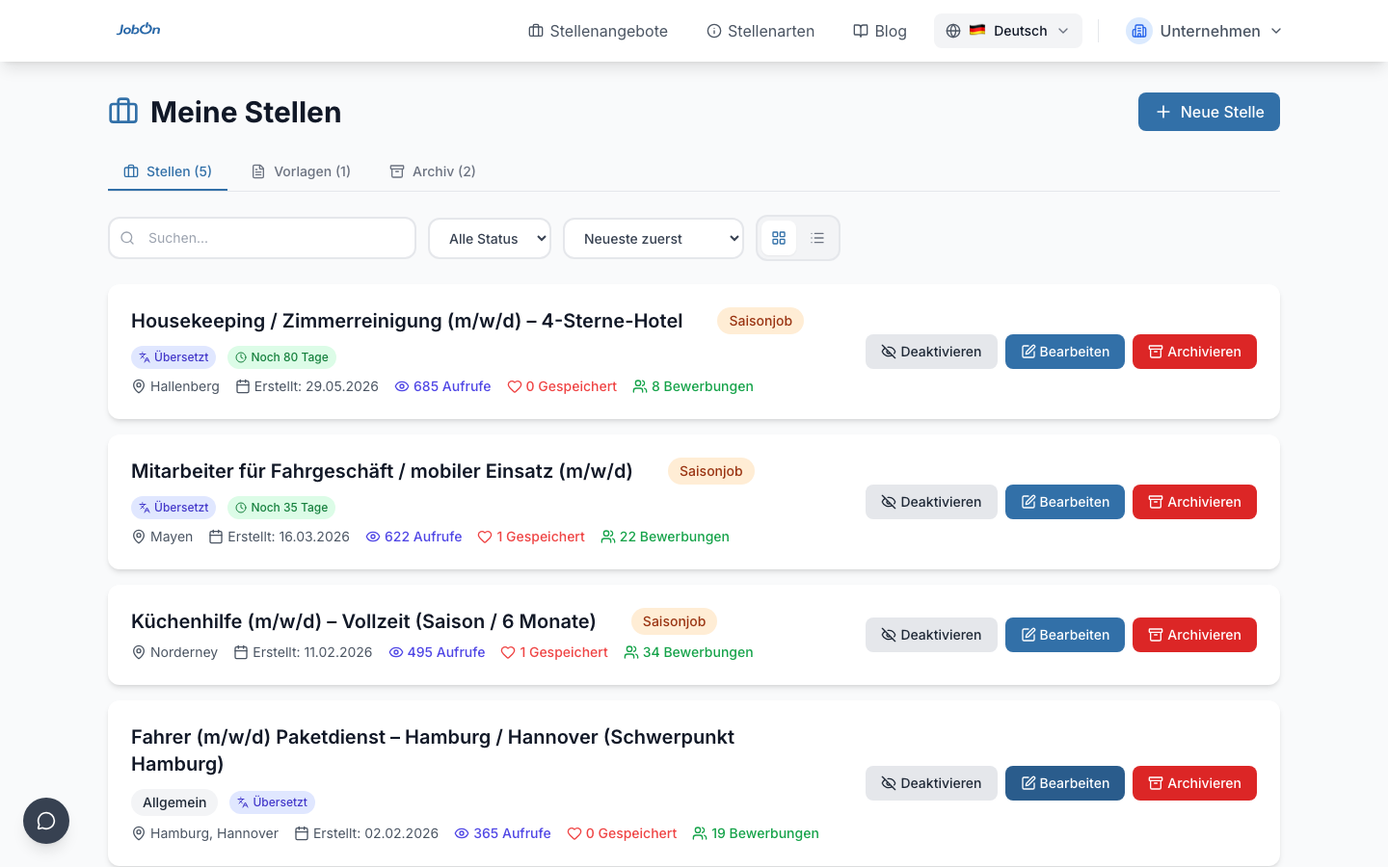
Stellenanzeigen – aktive Stellen mit Metriken
Stellenanzeigen-Status
Status | Bedeutung
Aktiv | Öffentlich sichtbar, Bewerber können sich bewerben
Entwurf | Noch nicht veröffentlicht, nur für Sie sichtbar
Inaktiv | Temporär deaktiviert, jederzeit wieder aktivierbar
Archiviert | Besetzt oder abgelaufen

ℹ️ JobOn übersetzt Ihre Stellenanzeigen automatisch in weitere Sprachen.

5 | Bewerbungen verwalten

Navigieren Sie zu: Menü → Bewerbungen
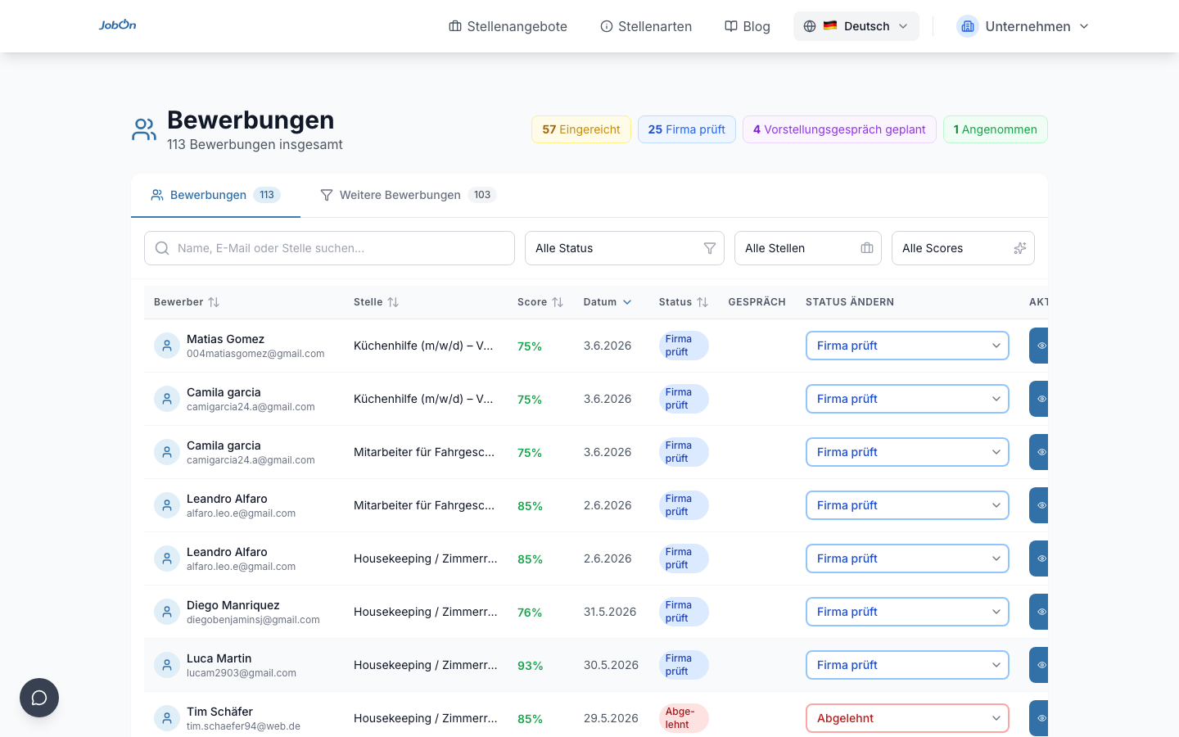
Bewerbungsübersicht – Statusfilter und Kandidatenliste
Der Bewerbungs-Workflow
Status | Wann setzen?
⏳ Ausstehend | Neue Bewerbung — wird automatisch gesetzt
🔵 In Prüfung | Sie prüfen den Kandidaten aktiv
🟣 Gespräch geplant | Ein Termin wurde vorgeschlagen oder bestätigt
✅ Angenommen | Kandidat wird eingestellt — JobOn wird benachrichtigt
❌ Abgelehnt | Kandidat passt nicht — automatische Absage-E-Mail

Status einer Bewerbung ändern
1 | Bewerbung finden  Nutzen Sie Suche oder Filter (Status, Stelle, Match-Score).

2 | Status-Dropdown öffnen  Klicken Sie direkt in der Tabelle auf den aktuellen Status-Badge.

3 | Neuen Status wählen  Die Änderung wird sofort gespeichert und der Bewerber per E-Mail benachrichtigt.

Kandidatendetails & Dokumente
Klicken Sie auf den Namen eines Bewerbers um das Detaildialogfeld zu öffnen: vollständiges Profil, Kontaktdaten, Dokumente, Match-Score und Interview-Status.
Interne Notizen
Das Notizen-Feld ist ausschließlich für Ihr Team sichtbar — weder Bewerber noch JobOn können es lesen.
💡 Auto-Ablehnung: Über Einstellungen können Sie einen Mindest-Match-Score festlegen. Gefilterte Bewerbungen bleiben erhalten.

6 | Vorstellungsgespräche planen

Gespräche werden direkt aus dem Bewerbungsdetail heraus geplant. Der Kalender dient nur als Übersicht.
Schritt 1 – Bewerbungsdetail öffnen
Navigieren Sie zu Bewerbungen und klicken Sie auf das Auge-Symbol oder den Namen des Kandidaten. Scrollen Sie im Modal nach unten bis zum Abschnitt Vorstellungsgespräch.
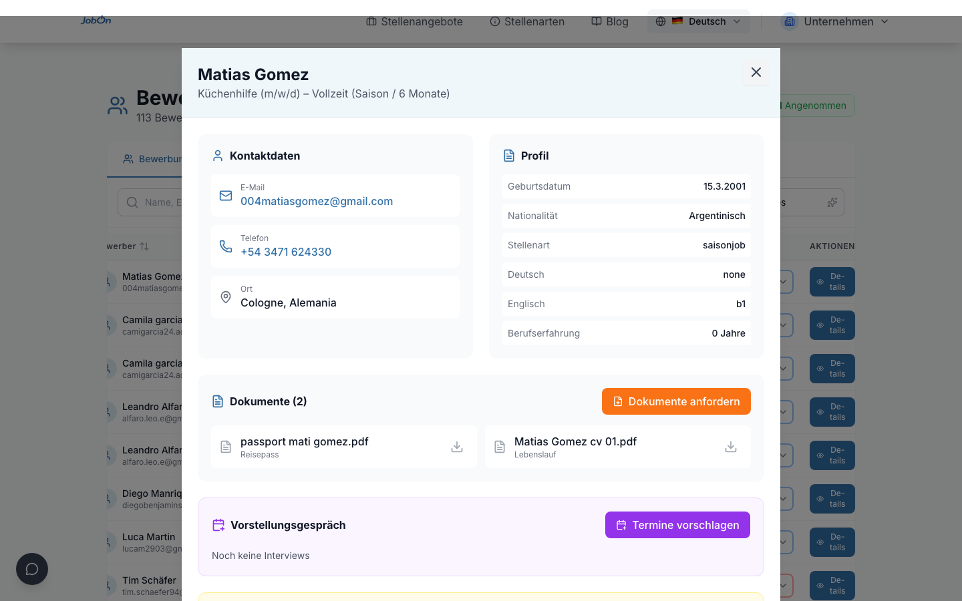
Bewerbungsdetail – Kontakt, Profil, Dokumente und Interview-Bereich
Schritt 2 – Termine vorschlagen
1 | Termine vorschlagen klicken  Der Termin-Dialog öffnet sich. Sie können 1–2 Alternativtermine vorschlagen.

2 | Termin 1 ausfüllen (Pflicht)  Datum und Uhrzeit des ersten Vorschlags eingeben.

3 | Termin 2 optional ergänzen  Falls Sie eine Alternative anbieten möchten.

4 | Ort oder Meeting-Link angeben  Für Präsenz: Adresse. Für Video: Zoom-, Teams- oder Meet-Link.

5 | Termine eintragen klicken  Der Bewerber erhält sofort eine E-Mail mit Ihren Terminvorschlägen.

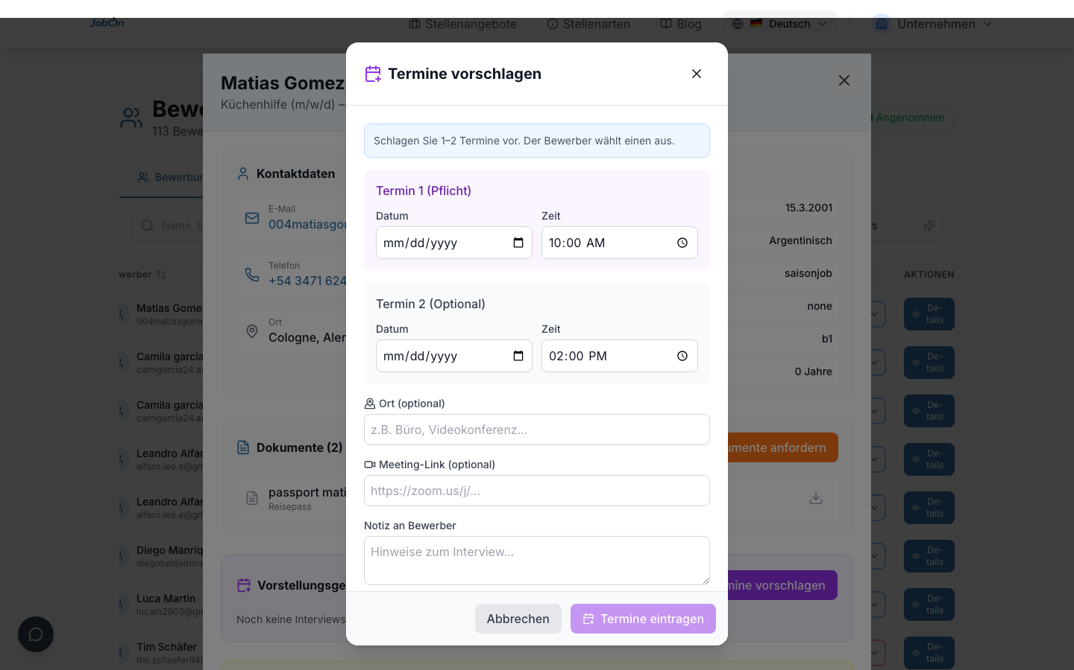
Termine vorschlagen – bis zu 2 Alternativtermine
Schritt 3 – Antwort des Bewerbers
Symbol | Bedeutung
✓ Bestätigt | Der Bewerber hat einen Termin angenommen.
✗ Abgelehnt | Alle Vorschläge abgelehnt. Bitte neue Termine vorschlagen.
⏳ Ausstehend | Bewerber hat noch nicht geantwortet.

ℹ️ Nach einer Bestätigung ändert sich der Bewerbungsstatus automatisch auf Gespräch geplant.

Kalender – Gesamtübersicht
Unter Menü → Kalender sehen Sie alle geplanten Gespräche als Liste oder Monatsansicht. Bestätigte Termine können als ICS-Datei exportiert werden.
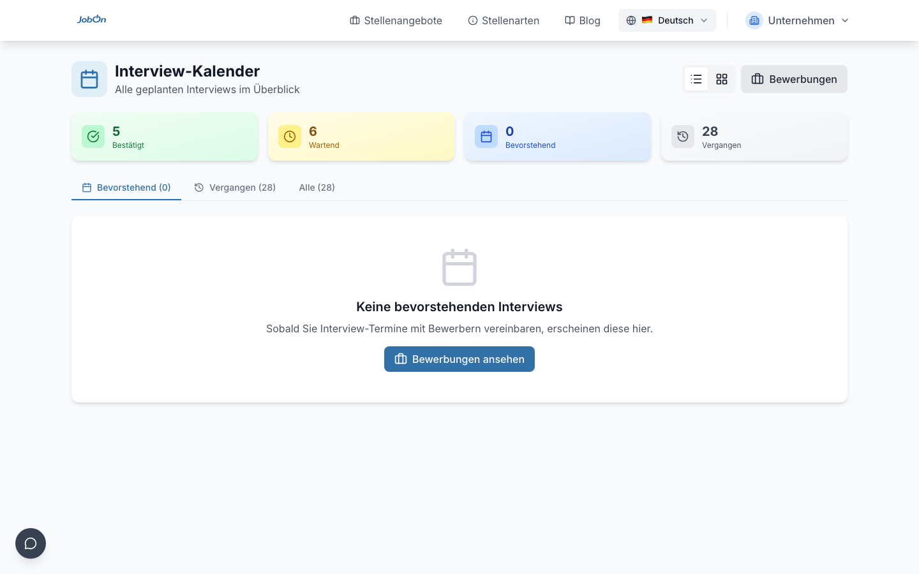
Kalender – alle geplanten Gespräche im Überblick

7 | Team-Mitglieder verwalten

Navigieren Sie zu: Menü → Team
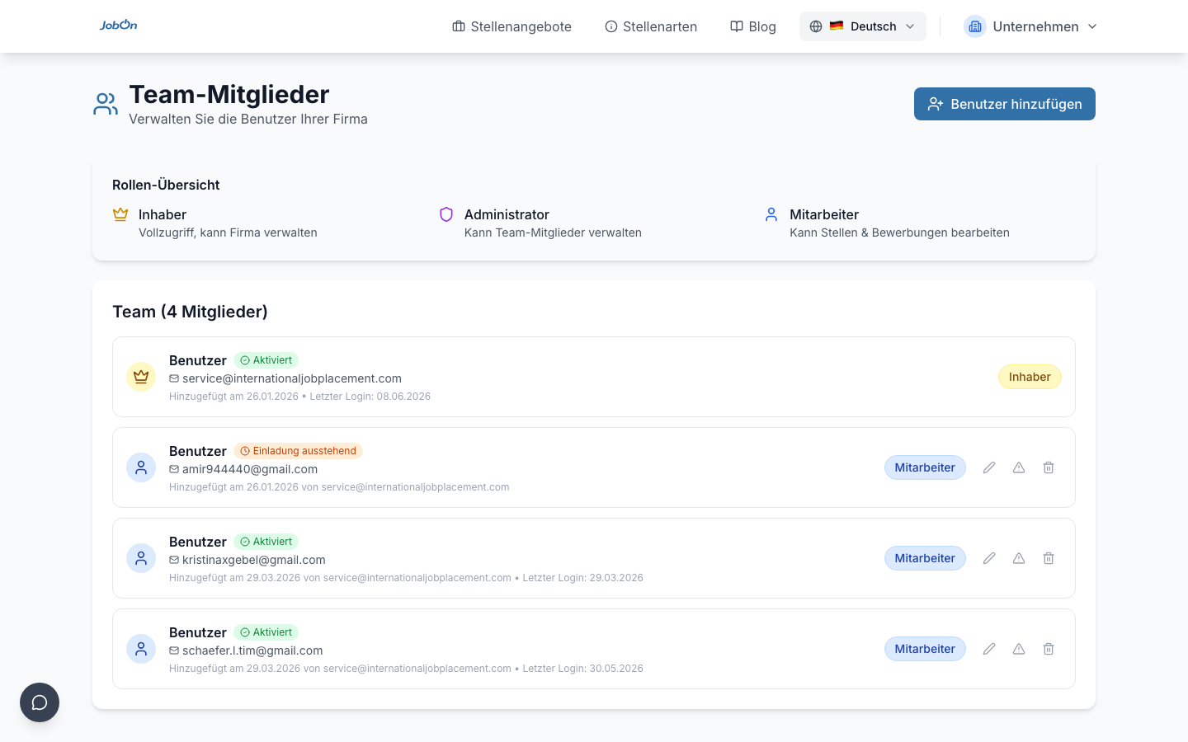
Teamverwaltung – Rollen und Mitglieder
Rollen & Berechtigungen
Rolle | Berechtigungen
Eigentümer | Vollzugriff — Stellen, Bewerbungen, Team, Einstellungen, Konto löschen
Administrator | Stellen und Bewerbungen verwalten + Team-Mitglieder einladen
Mitglied | Stellen bearbeiten und Bewerbungen verwalten — keine Teamverwaltung

Neues Mitglied einladen
1 | Mitglied einladen klicken  Schaltfläche oben rechts auf der Team-Seite.

2 | Daten eingeben  E-Mail-Adresse, Vor- und Nachname sowie Rolle auswählen.

3 | Einladung senden  Die Person erhält eine Einladungs-E-Mail.

⚠️ Der Eigentümer des Kontos kann nicht deaktiviert oder entfernt werden.

8 | Einstellungen & Benachrichtigungen

Navigieren Sie zu: Menü → Einstellungen
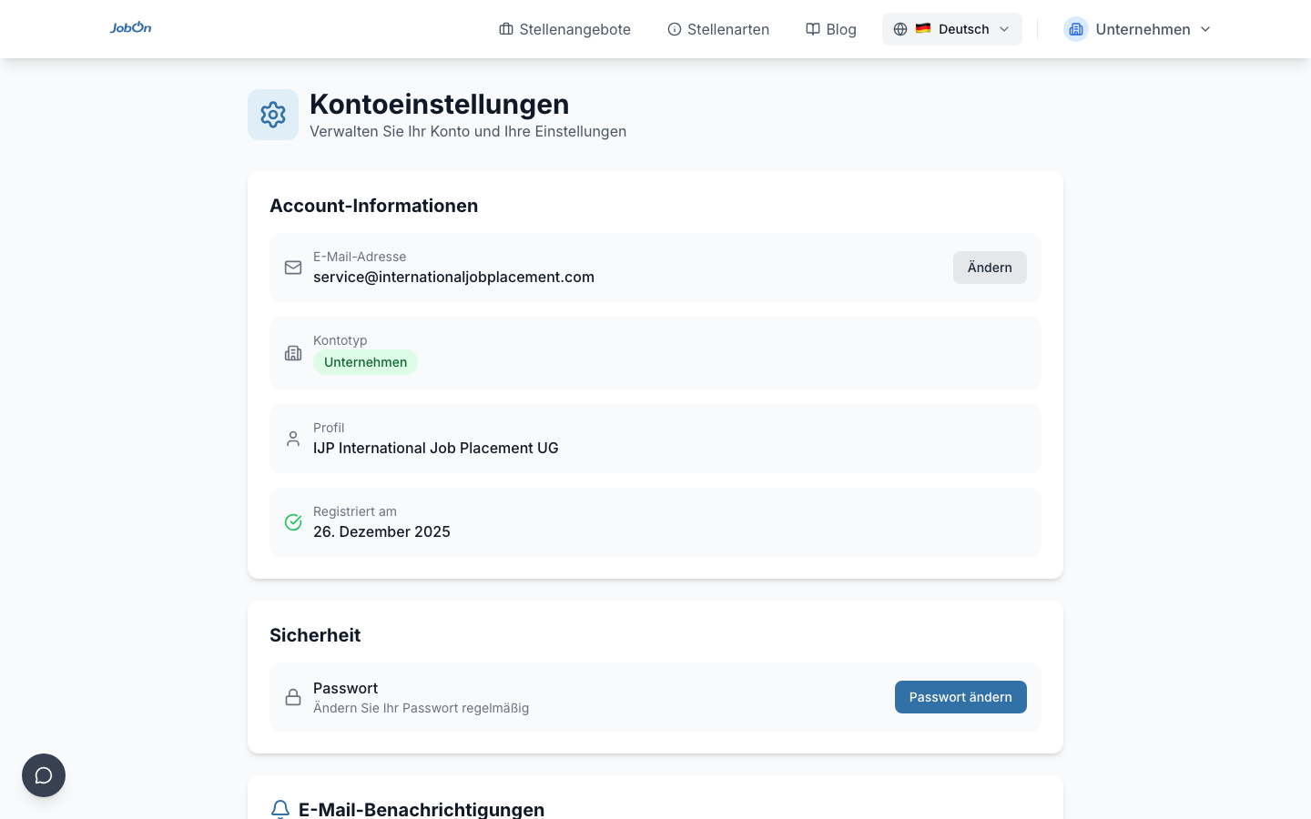
Einstellungen – Benachrichtigungen und Sicherheit
E-Mail-Benachrichtigungen
Benachrichtigung | Wann wird sie gesendet?
Neue Bewerbung | Sofort wenn ein Bewerber sich bewirbt
Bewerber-Digest | Tägliche Zusammenfassung aller neuen Bewerbungen
Stellenanzeigen-Updates | Bei wichtigen Änderungen durch JobOn

Automatische Absagen
Unter Einstellungen → Auto-Ablehnung legen Sie einen Mindest-Match-Score fest. Den Absage-Text können Sie individuell anpassen.
Passwort ändern
1 | Einstellungen → Sicherheit → Passwort ändern  Ein Dialogfeld öffnet sich.

2 | Aktuelles und neues Passwort eingeben  Das neue Passwort muss mindestens 8 Zeichen lang sein.

3 | Bestätigen  Das neue Passwort ist sofort aktiv.

9 | Häufige Fragen (FAQ)

Warum sehe ich keine Bewerbungen?
Die Stelle ist noch im Entwurf-Status, inaktiv, oder sehr neu.
Kann ich eine abgelehnte Bewerbung reaktivieren?
Ja. Öffnen Sie die Bewerbungsdetails und ändern Sie den Status zurück auf In Prüfung.
Wie lange sind Bewerbungen gespeichert?
Bewerbungen bleiben dauerhaft erhalten — auch nach Archivierung der Stelle.
Erhält der Bewerber automatisch eine E-Mail bei Statusänderung?
Ja — bei Gespräch geplant, Angenommen und Abgelehnt wird automatisch eine E-Mail gesendet.
Was passiert wenn ich eine Stelle archiviere?
Die Stelle verschwindet aus der öffentlichen Ansicht. Alle Bewerbungen bleiben erhalten.
Ich habe eine Frage die hier nicht beantwortet wird
Schreiben Sie uns: business@jobon.work — wir antworten innerhalb von 1 Werktag.

JobOn – Internationale Fachkräfte · Husemannstr. 9, 10435 Berlin · business@jobon.work · jobon.work
Vertraulich – nur für Partnerunternehmen von JobOn bestimmt.

